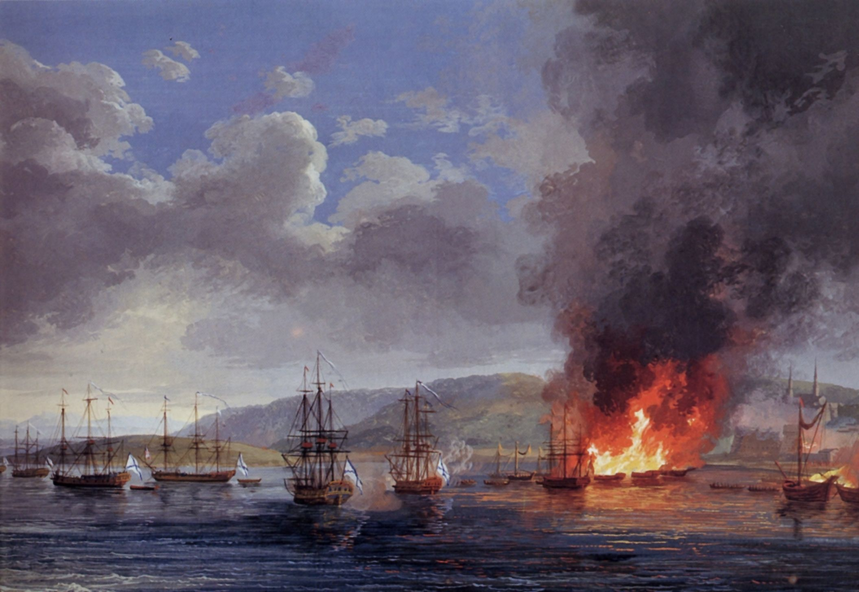
Чесменское сражение 1770.

ИЗ БАЛТИЙСКОГО МОРЯ - В ЭГЕЙСКОЕ
XVIII век стал веком постоянных столкновений между Российской и Османской империей. Интересы Петербурга и Стамбула пересекались на Балканах, в Закавказье, в Крыму и даже Польше. Для поддержки национально-освободительного движения в Греции и дестабилизации ситуации внутри Османской империи была организована Морейская экспедиция, общее руководство которой осуществлял граф Алексей Орлов.
Впервые мысль послать эскадру с Балтики к берегам Эгейского моря, поднять и поддержать восстание проживавших там православных народов против турок высказал Григорий Орлов в начале ноября 1768 г., еще до подписания манифеста об объявлении войны. Вполне вероятно, что Григорий просто озвучил идеи своего брата и донес их до Екатерины. Алексей писал Григорию о задачах подобной экспедиции и всей войны: «Если уж ехать, то ехать до Константинополя и освободить всех православных и благочестивых от ига тяжкого. И скажу так, как в грамоте государь Петр I сказал: а их неверных магометан согнать в степи песчаные на прежние их жилища. А тут опять заведется благочестие, и скажем слава Богу нашему и всемогущему».

МАНИФЕСТ ЕКАТЕРИНЫ II
19 января 1769 г. был обнародован «Манифест к славянским народам Балканского полуострова»: «Порта Оттоманская по обыкновенной злобе ко Православной Церкви нашей, видя старания, употребляемыя за веру и закон наш, который мы тщилися в Польше привести в утвержденныя трактатами древния его преимущества, кои по временам насильно у него похищены были, дыша мщением, презрев все права народныя и самую истину, за то только одно, по свойственному ей вероломству, разруша заключенный с нашею империей) вечный мир, начала несправедливейшую, ибо безо всякой законной причины, противу нас войну, и тем убедила и нас ныне употребить дарованное нам от Бога оружие…
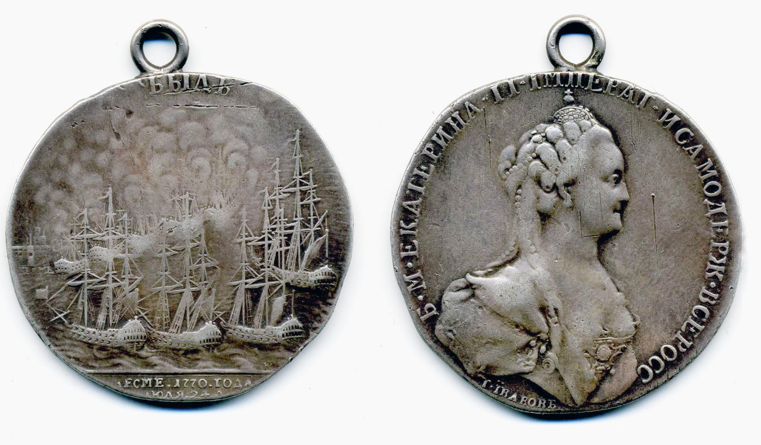
Мы по ревности ко православному нашему христианскому закону и по сожалению к страждущим в Турецком порабощении единоверным нам народам, обитающим в помянутых выше сего областях, увещеваем всех их вообще и каждый особенно, полезными для них обстоятельствами настоящей войны воспользоваться ко свержению ига и ко приведению себя по прежнему в независимость, ополчась где и когда будет удобно, против общего всего христианства врага, и стараясь возможный вред ему причинять».

ТРУДНЫЙ ПУТЬ
6 августа 1769 года эскадра Спиридова вышла в море. И началось. 20 августа открылась течь на самом мощном корабле «Святослав» - он с трудом вернулся в Ревель. Примерно тогда же корабль «Св. Евстафий Плакида» потерял фок-мачту. По прибытии в Копенгаген 10 сентября, на кораблях имелось более 300 человек заболевших. 54 человека скончалось. Взамен было нанято 800 датских моряков. Там же, в Копенгагене, Спиридов собственным решением присоединил к эскадре 66-пушечный корабль «Ростислав», шедший из Архангельска на Балтику. В Копенгагене стояли 10 дней. Шесть дней спустя во время ночного плавания в проливе Каттегат налетел на риф пинк «Лапомник». Прочие корабли эскадры с трудом избежали его участи благодаря пушечному сигналу - однако спасти пинк, сняв его с рифа, не смогли. 6 октября эскадра встала на рейде английского порта Гулль. Здесь пришлось оставить для ремонта корабль «Три Святителя», пинк «Венера» и бомбардирский корабль «Гром». Количество больных тогда превысило 700 человек. Подгоняемый из Петербурга, Спиридов двинулся дальше - однако вывести 21 октября из Гулля он смог лишь два корабля - «Евстафий» и «Северный Орел», - причем на последнем две недели спустя открылась сильная течь, и он вернулся в Портсмут. Итого, 17 ноября 1769 года к Гибралтару изо всей русской эскадры подошел один «Евстафий».
В общем, к Рождеству в порту Магон на Балеарских островах удалось собрать семь вымпелов: четыре корабля, фрегат и два пинка. Еще один корабль, «Ростислав», в конце января потерял во время шторма две мачты и смог присоединиться к эскадре уже в марте.
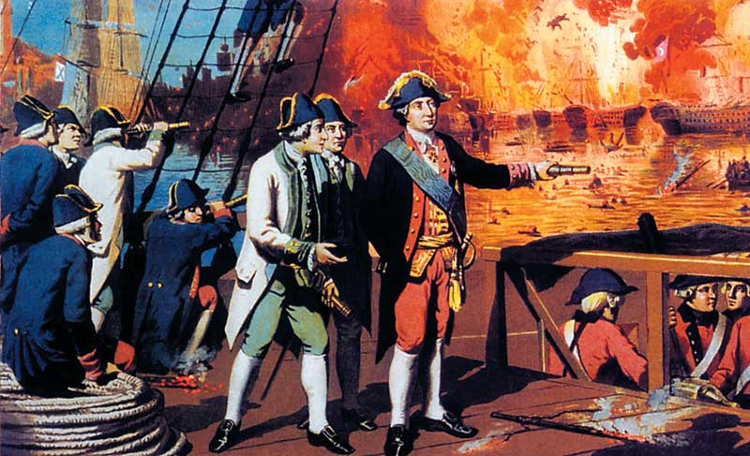
И уже в последний день февраля 1770 года то, что осталось от русской эскадры, прибыло к берегам Греции - туда, где предполагалось начать боевые действия. Забавно, что турецкий флот упустил шанс уничтожить русские корабли поодиночке - им просто в голову не пришло, что русские могут появиться с этой стороны.
Первые операции русского флота были десантными, причем основной массой десантников были греческие повстанцы… Среди Пелопонесских операций значится захват сильной крепости Наварин - в бухте которой через 57 лет, в 1827 году соединенный англо-франко-русский флот сожжет в очередной раз флот турецко-египетский. Тогда же, в 1770-м, при Наварине отличился брат деда А.С. Пушкина - бригадир артиллерии И. А. Ганнибал, старший сын «арапа Петра Великого».
Одновременно к эскадре Орлова-Спиридова прибыло подкрепление: в начале мая к берегам Пелопоннеса подошла т.н. 2-я Архипелагская эскадра в составе четырех кораблей и двух фрегатов под командованием отчаянного контр-адмирала Д. Эльфинстона. Это подкрепление проделало путь, во всей своей специфике аналогичный пути своих предшественников – дорогой был потерян вышедший из Кронштадта корабль «Тверь», а также подобранный в Портсмуте корабль «Северный Орел», отставший еще от эскадры Спиридова. Там же, в Англии, был взамен приобретен фрегат местной постройки и нанято некоторое количество моряков.

СИЛЫ СТОРОН
В состав русской эскадры входило 9 линейных кораблей различной вооруженности, бомбардирский корабль, 3 фрегата и несколько малых судов, игравший вспомогательные роли. Общее число экипажей составляло около 6500 человек. Фактическим руководителем операции стал адмирал Григорий Спиридов.
Турецкий флот капудан-пашей Ибрагима Хусаеддина, Хасан-паши и Кафер-бея был куда более внушительным: 16 линейных кораблей, 6 фрегатов, 19 галер и шебек и 32 вспомогательных судна с 15 000 человек на борту. Однако турецкие матросы существенно уступали русским морякам в выучке.

БЫЛЪ
Первоначально бой начался в Хиосском заливе, но турки после первых столкновений приняли решение отступить в Чесменскую бухту, где против русских кораблей могла быть использована береговая артиллерия.
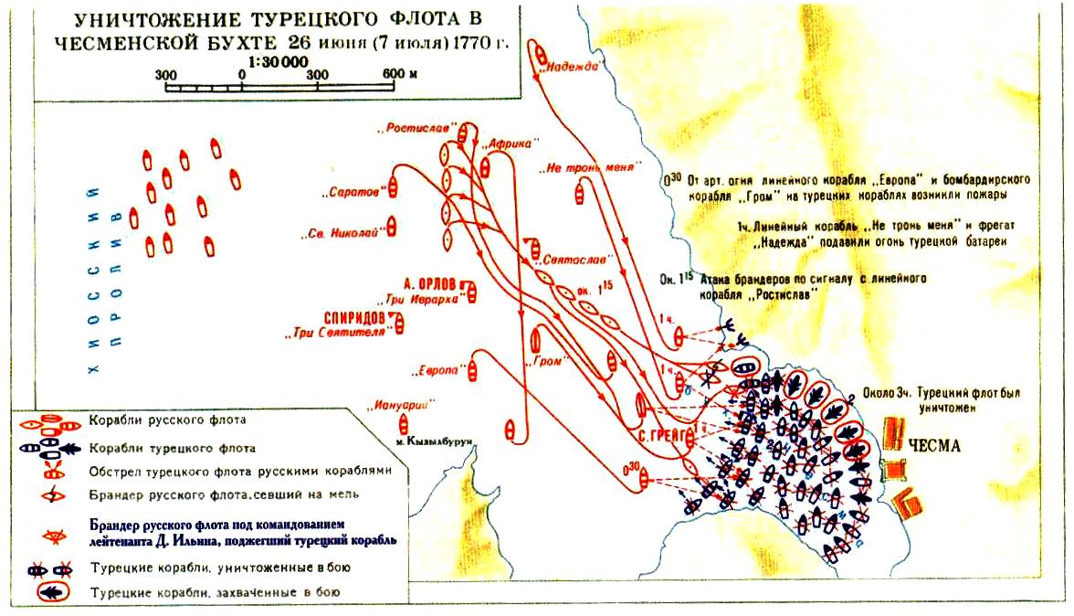
Русские флотоводцы намеревались вступить в ближний бой с возможными абордажными схватками. Было понятно, что долгой пушечной дуэли на больших дистанциях им не выдержать – настолько велико было преимущество неприятеля.
Турки напротив, были расположены встретить балтийскую эскадру правильным орудийным боем и, в случае неудачи, отойти в Чесменскую бухту под прикрытие многочисленной береговой артиллерии.
Первые аккорды были сыграны в Хиосском проливе 5 июля 1770 г. Русские корабли атаковали южную оконечность вражеского строя. Начало столкновения было неудачным для русских моряков из-за того, что головные корабли не смогли синхронно выполнить маневр сближения, разрушив боевой порядок. Однако адмирал Спиридов смело бросил свой флагман «Св. Ефстафий» против «Реал Мустафы» - турецкого флагмана. Пока «Ефстафий» прорывался на «пистолетную дистанцию» на нем начался пожар от многочисленных попаданий. Но остановить движение корабля было невозможно. Два корабля сцепились бортами, и начался абордаж. Огонь перекинулся на «Реал Мустафу» и через некоторое время оба корабля взорвались. Деморализованные турки отошли в Чесменскую бухту. Подобную тактику применит адмирал Г. Нельсон в 1805 году входе Трафальгарской битвы, хотя её изобретателем нужно считать адмирала Спиридова.
5 июля балтийская эскадра обстреливала бухту. При этом, были подготовлены 4 брандера (специальные суда, которые использовались для диверсий) из малых судов. Вечером 6 июля бомбардирский корабль гром встал на рейде бухты и завязал перестрелку с турками. Его поддержали линейные корабли «Европа» и «Ростислав». Стрельба должна была иметь психологический характер и отвлечь турок внимание турок от брандеров. Первые три брандера не смогли выполнить поставленной задачи – один из них сел на мель и затонул из-за этого, со второго брандера дезертировала команда, третий брандер под командованием кн. Гагарина был подожжён слишком рано и не смог нанести урона турецкому флоту. Однако брандер под командованием лейтенанта Ильина успешно достиг расположения турецкого флота и поджёг линейный корабль. Взрыв порохового погреба на корабле произвёл гигантские разрушения: горящие обломки летели в другие корабли, разнося огонь. В завершении боя русские были вынуждены прекратить стрельбу и заниматься спасением выживших турок. К 8 утра 7 июля все было кончено.
Османская империя разом лишилась большей части флота. Погибло 15 линейных кораблей, 6 фрегатов, 1 линейный корабль и 5 галер были захвачены. Эта блестящая победа стала настоящей школой русского морского боя, мощь которого еще предстояло узнать. В память об этой битве для русских моряков была отчеканена памятная медаль, на которой изображалась одна из сцен гибели турецкого флота. Кроме места и даты битвы на медали было всего одно слово – «Былъ», имелось в виду «был турецкий флот, а нет теперь».

ТУРЕЦКИЙ ИСТОРИОГРАФ
После сего Флот Оттоманский вошел в порт Чесменский, куда при были также корабли неприятельские и снова сражение началось. От ударов пушек поверхность моря запылала. Корабли неприятельские, в продолжении всего морского сражения, находились под парусами, дабы оградить себя от опасности и погибели в семь порте. Вступление Капитана-Паши в порт Чесменский, судя по очевидности дела, предпринято было по власти судьбы.
Между тем, как Капитан-Паша употреблял все усилия, чтобы отразить неприятелей, сии последние отправили несколько брандеров, наполненных нефтью и другими горючими веществами, против нашего Флота. Некоторые из наших кораблей им удалось зажечь; а другие, поспешая к ним на помощь и соединяясь с ними, также объяты были пламенем и сгорели. Это случилось вовремя ночи 14-го числа, месяца Реби-ели-еввель в 1184 году от Геджиры.
Войска, находившиеся на других кораблях, рассеялись без сражения по берегам Смирны и другим местам. Капитань-Паша и Джезайрлю-Хасан Бей были ранены. Али, правитель корабля и другие офицеры, желая спасти себя вплавь, погибли в волнах моря.

